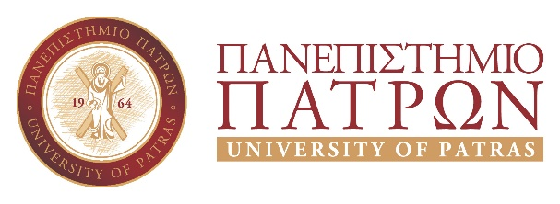

ΤΜΗΜΑ ΛΟΓΟΘΕΡΑΠΕΙΑΣ

**ΑΝΑΚΟΙΝΩΣΗ**

Οι φοιτητές/τριες του Τμήματος που έχουν ολοκληρώσει όλα τα προαπαιτούμενα για την απόκτηση πτυχίου του πρώην Τ.Ε.Ι. Δυτικής Ελλάδας μέχρι και την Παρασκευή 10/09/2021 και επιθυμούν να συνεχίσουν για την απόκτηση/λήψη πτυχίου Πανεπιστημίου, παρακαλούνται όπως το δηλώσουν με ηλεκτρονική αίτησή τους στο e-mail: [sltsecr@upatras.gr](mailto:sltsecr@upatras.gr) μέχρι και την Τετάρτη 15/09/2021

Από την Γραμματεία